Міністерство освіти і науки України  
Івано-Франківський національний технічний університет нафти і газу

Кафедра ІПЗ

Лабораторна робота №6

Тема: “Написання тестів для користувацьких сценаріїв”

Виконав:

ст. групи ІП-21-1

Гаврилюк Андрій

Перевірив:

Храбатин Р. І.

Івано-Франківськ

2025

**Мета роботи:** навчитися створювати тести для перевірки користувацьких сценаріїв, розібратися в існуючих інструментах для створення тестів для перевірки користувацьких сценаріїв та навчитися їх обирати.

**Завдання**

**Завдання перше:**

Оберіть ресурс який буде протестовано. Можна використовувати власно написані ресурси, але прохання надати посилання на репозиторій, для попереднього налаштування тестового середовища, щоб перевірити роботу написаного тестового рішення.

**Завдання друге:**

Написати реалізацію трьох користувацьких сценарії до обраного ресурсу. Прохання, коротко перед реалізацією опишіть, що ви перевірятимете даним тестом. Це можна зробити у вигляді списку, як подано вище, оскільки в реалізації буде видно як саме ви проводите саме тестування.

**Завдання третє:**

Завантажити код на власний/навчальний репозиторій GitHub, або інший схожий ресурс та поділитися посиланням.

**Хід роботи**

1. Копіюємо каталог попередньої лабораторної роботи
2. Перейменовуємо його на e2e-testing
3. Створюємо файл e2e.test.js:

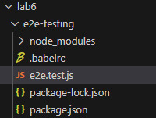

Для тестування обрано сайт <https://demowebshop.tricentis.com/>

**Реалізація тестів**

**1. Вхід користувача**

**Мета:** перевірити, чи може користувач успішно увійти в систему з правильними обліковими даними.

**Кроки:**

1. Переходимо на сторінку входу (/login).
2. Вводимо email qwe@example.com і пароль password123.
3. Натискаємо кнопку входу.
4. Очікуємо завершення завантаження сторінки.
5. Перевіряємо, що з'явилось посилання на **вихід із акаунту** (/logout), тобто користувач увійшов успішно.

**Очікуваний результат:** на сторінці присутній елемент a[href="/logout"].

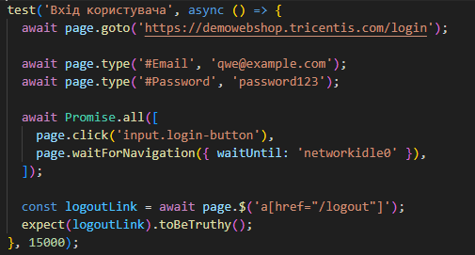

**2. Додавання подарункової картки у кошик з заповненням форми**

**Мета:** перевірити, що подарункову картку можна додати в кошик після заповнення полів форми.

**Кроки:**

1. Відкриваємо головну сторінку магазину.
2. Натискаємо на посилання подарункової картки (/25-virtual-gift-card).
3. Заповнюємо обов'язкові поля: ім’я та email одержувача.
4. Натискаємо кнопку “Додати в кошик”.
5. Чекаємо відповідь від сервера (/addproducttocart).
6. Очікуємо оновлення індикатора кошика (елемент .cart-qty).
7. Зчитуємо значення індикатора та перевіряємо, що там є 1.

**Очікуваний результат:** у кошику відображається одна одиниця товару.

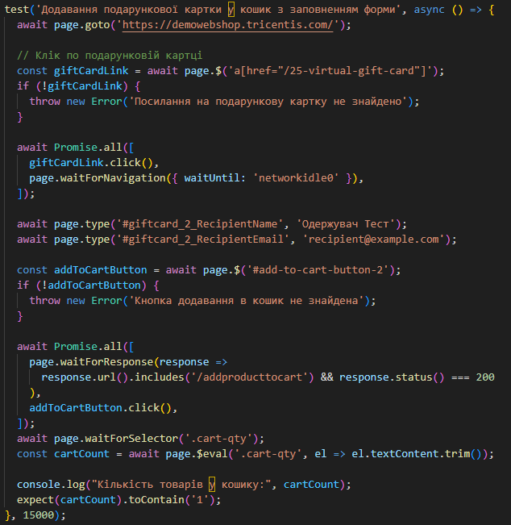

**3. Пошук товару**

**Мета:** перевірити, що функція пошуку на сайті працює коректно та повертає результати.

**Кроки:**

1. Відкриваємо головну сторінку.
2. Вводимо слово “Laptop” у поле пошуку.
3. Натискаємо кнопку пошуку.
4. Очікуємо, поки з’являться результати (.product-item).
5. Рахуємо кількість знайдених товарів.

**Очікуваний результат:** знайдено **хоча б один** товар (кількість елементів > 0).

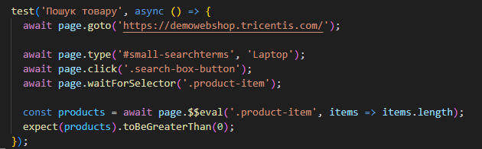

**Результат виконання:**

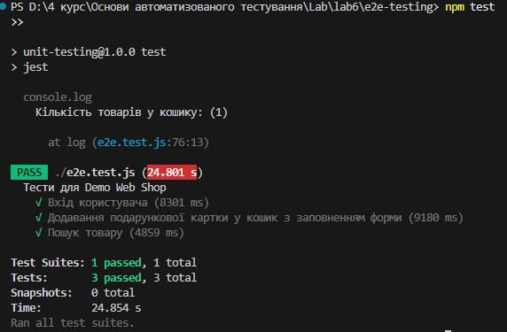

Посилання на github: <https://github.com/B0neS69/LAB_Test>

**Висновок:** навчилися створювати тести для перевірки користувацьких сценаріїв, розібралися в існуючих інструментах для створення тестів для перевірки користувацьких сценаріїв та навчилися їх обирати.